 |  |  |  |  |  |  | 中国机械工程学会无损检测学会 |  |  |  |  |  |  |  |  |  |  |  |  |  |  |  |  |  |  | 第 1 页 共 2 页
 |  |  |  |  |  |  |  |  | 无损检测人员等级资格首次认证申请表
姓名： |  |  |  |  |  |  |  | 出生年月： |  |  |  |  | 年 |  |  | 月 |  |  |  | 日 |  |  | 性别：
工作单位： |  |  |  |  |  |  |  |  |  |  |  |  |  |  | 身份证号：
 |  |  |  |  |  |  |  |  |  |  |  |  |  |  |  |  |  |  |  |  |  |  |  |  |  |  | 1 寸照片
技术职称： |  |  |  |  |  |  |  |  | 职务： |  |  |  |  |  |  |  |  |  | 联系电话： |  |  |  |  |  |  |  | 1 寸照片
学校和专业： |  |  |  |  |  |  |  |  |  |  |  |  |  |  |  |  |  |  |  |  |  | 最终学历：
邮寄地址： |  |  |  |  |  |  |  |  |  |  |  |  |  |  |  |  |  |  |  |  |  | 邮政编码：
从事无损检测技术工作简历：（工作经历可填续表 ZXJL-01A）
NDT |  | NDT |  |  |  |  |  |  |  |  |  |  |  |  |  |  |  |  |  |  |  |  |  |  |  | 证明人签字及联系电
NDT |  |  |  |  | 应用标准 |  |  |  | 起止年月 |  |  | 工作简介 |  |  |  |  |  |  |  | 工作单位和地址 |  |  |  |  |  | 话(取得相应 NDT 2
方法 |  | 技术 |  |  |  |  |  |  |  |  |  |  |  |  |  |  |  |  |  |  |  |  |  |  |  | 级证书的人员)


申请报考的等级和方法： |  |  |  | 已取得的无损检测资格证书编号：
 | □1 级 | □2 级 | □3 级 | 已取得的无损检测资格证书编号：
等级： | □1 级 | □2 级 | □3 级
认证体系：□ISO9712-2012 ICNDT-MRA
 | □GB/T9445-2015(ISO9712-2012)
方法:(只选一项)
□RT | □UT | □MT | □PT
□VT | □ST | □RST | □IT | □ET
□RT(DR) □RT(CR) |  |  | □RT(CT) | □RT(RRTI)
□UT(TOFD) □UT(PAUT) |  |  | □MT(FLT)


产品门类：

□焊缝（W）□锻件、板、棒、型材（F）□铸件（C）□管材、管道（T）


单位意见（盖章和负责人签名）：

工作经历：自 年 月~ 年 月

同志一直从事 方法

无损检测工作。愿对其培训期间的人身安全负责。
年 月 日

培训经历：（培训机构填写）

培训日期： 年 月 日到 年 月 日

培训学时：

培训项目：级别、方法、产品门类

培训机构盖章：

年 月 日
附上无损检测培训机构颁发的培训证明书

[中国机械工程学会无损检测学会编制•执行标准：ISO9712-2012 标准]

文件编号: ZXJL-01 版本号: 2019-02-13 发布日期: 2019-02-13

第 2 页 共 2 页

申请人认可考试合法性申明：

1、我保证在此申请表上填写的资料都是真实的，符合我申请的证书，方法和产品门类。

2、我知道假如我提供了不真实的资料，我的考试和证书都将无效。雇主或资助人未帮我支付考试费用时，

我会支付我的考试费用。

3、我同意我提供的个人资料将由中国机械工程学会无损检测学会认证机构予以保管。4、一旦我获得“中国机械工程学会无损检测学会”证书，我同意遵守“持证人员道德行为准则”（DDXW-01）。

报考人员签字：_________________________

年 月 日 因身体原因（例如肢体原因妨碍考试）需要考试中心提供帮助者，请在右框中打勾：□

以下栏目 NDT 等级资格申请人员不填写
视 | 力 | ①左 | 右 |  |  |  |  | 考 | 试 | 成 绩（3 级人员）
矫正视力 |  | ②左 | 右 |  |  | 基础知识 |  | 通用知识 |  |  |  | 专业知识 |  |  |  | 工艺编制
辩色能力 ③ |  |  |  |  |  |  |  |  |  |  |  | 焊 W
 |  |  |  |  |  |  |  |  |  |  |  | 锻 F
（根据 ISO9712-2012 标准检查） |  |  |  |  |  |  |  |  |  |  |  | 铸 C
检查机构盖章： |  |  |  |  |  |  |  |  |  |  |  | 管 T
 |  |  |  |  |  |  |  | 考 | 试 | 成 |  | 绩（1、2 级人员）
 |  |  |  |  |  | 通用知识 |  |  | 专业知识 |  |  |  |  |  | 操作技能
 |  | 年 |  | 月 | 日 |  |  | 焊 W |  |  |  |  | ① |  |  | ②
 |  | 年 |  | 月 | 日 |  |  | 锻 F |  |  |  |  | ① |  |  | ②
（如医疗机构未按标准检查者） |  |  |  |  |  |  |  | 锻 F |  |  |  |  |  |  |  | ②
 |  |  |  |  |  |  |  | 铸 C |  |  |  |  | ① |  |  | ②
培训机构检查结果： |  |  |  |  |  |  |  | 铸 C |  |  |  |  |  |  |  | ②
 |  |  |  |  |  |  |  | 管 T |  |  |  |  | ① |  |  | ②
 |  |  |  |  |  |  |  | 射线底片评片记录
 |  |  |  |  |  | 焊 | ⑴ | ⑵ | ⑶ |  |  | ⑷ | ⑸ |  |  | ⑹
检查人员（签字）： |  |  |  |  |  | 缝 | ⑺ | ⑻ | ⑼ |  |  | ⑽ | ⑾ |  |  | ⑿
 |  |  |  |  |  | 铸 | ⑴ | ⑵ | ⑶ |  |  | ⑷ | ⑸ |  |  | ⑹
 |  | 年 |  | 月 | 日 | 件 | ⑺ | ⑻ | ⑼ |  |  | ⑽ | ⑾ |  |  | ⑿
资格鉴定结果：
 |  |  |  |  |  |  | 主考人员：
 |  |  |  |  |  |  | 考试结束日期： |  |  |  |  |  | 年 |  | 月 | 日
考前审核代表签字
 |  | 年 |  | 月 | 日 |  | 认证决定代表签字： |  |  |  |  |  | 年 |  | 月 | 日
资格证书编号：
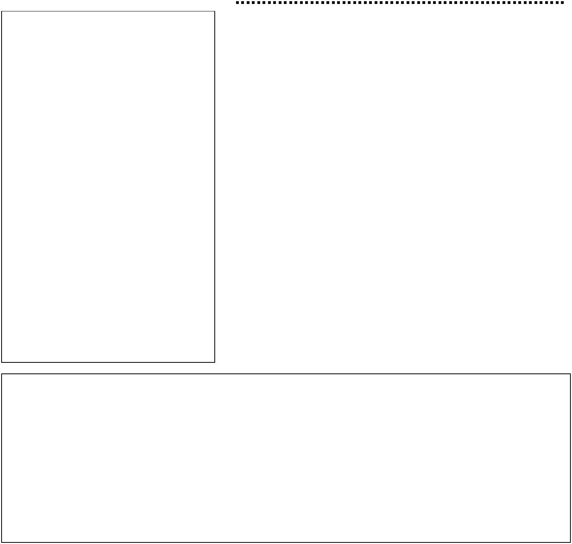
考试费用交费情况：

[中国机械工程学会无损检测学会编制•执行标准：ISO9712-2012 标准]

文件编号: ZXJL-01 版本号: 2019-02-13 发布日期: 2019-02-13

